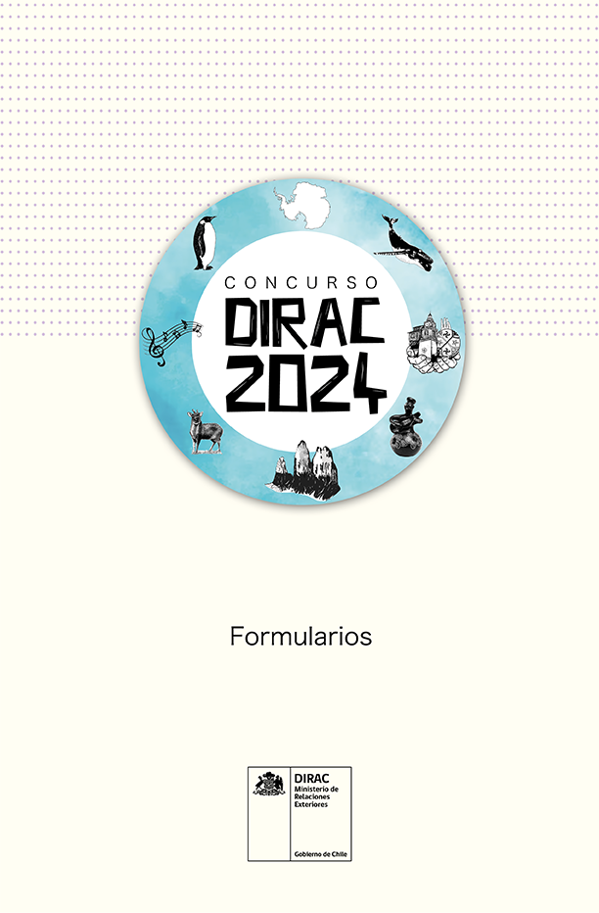

ANEXO 1:
OBJETIVOS ESPECÍFICOS

Para efectos de las Bases de Concurso se entenderán como Objetivos Específicos los contenidos que se encuentran en las siguientes páginas web del Ministerio de Relaciones Exteriores:

- https://minrel.gob.cl/minrel/politica-exterior/principios-de-la-politica-exterior-chilena

- https://minrel.gob.cl/minrel/politica-exterior/prioridades-de-la-politica-exterior

- https://www.DIRAC.gob.cl/noticias/arquitectura/division-de-las-artes-las-culturas-el-patrimonio-y-diplomacia-publica

ANEXO 2:
DECLARACIÓN JURADA DE INHABILIDADES PARA LA CONVOCATORIA DIRAC
Mediante el presente documento, yo ____________________________________________, cédula de identidad N°___________________________, en calidad de Responsable del proyecto, o en su defecto como Representante Legal del postulante o de quien tiene poder suficiente para representarla en la postulación del proyecto “____________________________________________________________”, declaro que el proyecto citado no está compuesto por integrantes que incurran en una o más de las siguientes inhabilidades establecidas en las bases:
- Autoridades del Ministerio de Relaciones Exteriores y los(as) trabajadores(as) de la Subsecretaría de Relaciones Exteriores (bajo régimen de planta, contrata u honorario, asimismo por ley Código del Trabajo) o de servicios dependientes de este;
- Personas que cumplan labores en la Comisión Evaluadora y/o de Selección de esta Convocatoria;
- Personas jurídicas o Empresas con fines de lucro en que tengan participación social como constituyentes, socios o accionistas las personas referidas en los puntos anteriores. Por tal motivo, al momento de postular, debe individualizarse al constituyente, socios o accionistas de la persona jurídica que postula;
- Personas naturales y jurídicas, con o sin fines de lucro, que tengan como equipo de trabajo o como participantes bajo cualquier tipo a algunas de las personas referidas en los puntos anteriores.
- Los Ministerios, Intendencias, Gobernaciones, Órganos y Servicios Públicos (incluyendo la Contraloría General de la República, el Banco Central, las Fuerzas Armadas y las Fuerzas de Orden y Seguridad Pública, los Gobiernos Regionales y las Empresas Públicas creadas por Ley). A excepción de las Corporaciones Culturales Municipales y Establecimientos de Educación Superior reconocidas por el Estado.
- Personas naturales o jurídicas, que hayan sido beneficiarios de forma individual o colectiva de fondos del Concurso DIRAC durante el año 2023.
- Beneficiarios del concurso en versiones anteriores, que no hayan cumplido con la totalidad de los requisitos de ejecución exigidos, y mantengan vigente a la fecha de inicio de postulación, incumplimiento de compromisos y obligaciones, incluyendo el “Informe Final de Gestión de Proyectos”.
- Los beneficiarios de versiones anteriores del concurso que mantengan vigente una consecuencia por incumplimiento de los compromisos, obligaciones y reintegros en la ejecución de un proyecto.
- Artistas, organizaciones o agrupaciones que se encuentren en disputas legales con el Ministerio de Relaciones Exteriores y/u otra organización del Estado, no resueltas al momento de postular a la presente convocatoria.
- Extranjeros que no cuenten con residencia definitiva en Chile.
La División de las Culturas, las Artes, el Patrimonio y la Diplomacia Pública de la Subsecretaría de Relaciones Exteriores se reserva el derecho de verificar los antecedentes indicados en esta declaración. En caso de comprobarse la omisión o falsedad de alguno de ellos se declarará el proyecto como inadmisible. Si ello ocurre durante la ejecución del proyecto, éste será detenido y se solicitará la restitución de los recursos que hayan sido entregados.

Nombre:
Firma:
Fecha:

ANEXO 3:
CARTA DE COMPROMISO DE EJECUCIÓN

de Co-ejecutores

Entre los documentos solicitados para hacer efectiva la postulación, se encuentra la Carta de Compromiso de los Co-ejecutores del proyecto, la que consiste en un documento en el cual las personas encargadas de realizar el proyecto se comprometen a llevar a cabo las actividades y a cumplir los objetivos en la forma y plazos establecidos en la postulación.

Existen dos formatos: Carta grupal o Cartas individuales. En cualquiera de los dos casos la(s) Carta(s) deberán adjuntarse firmada(s).

A continuación, se presentan ejemplos de los dos modelos.

Carta individual

(País), (día) de (mes) de 2023

Mediante la presente carta, yo (nombre completo del artista o participante), (Rut), me comprometo a (labor que realizará dentro del proyecto) en el marco del proyecto (nombre del proyecto), durante (ingresar fecha) en (ciudad y/o país) tal como señala la postulación.

Cédula de identidad:
(Firma)

(Nombre del Artista o participante)
(Nombre del proyecto)

Carta grupal
(País), (día) de (mes) de 2023

Mediante la presente carta, el/la (nombre del elenco, orquesta, agrupación, banda, etc.), se compromete a (labor que realizarán dentro del proyecto) en el marco del proyecto (nombre del proyecto), durante (ingresar fecha) en (ciudad y/o país) tal como señala la postulación.

Cédula de identidad:

(Firma)
(Nombre del Artista o participante nº1)
(Nombre del proyecto)

Cédula de identidad:

(Firma)
(Nombre del Artista o participante nº2)
(Nombre del proyecto)
Cédula de identidad:

(Firma)
(Nombre del Artista o participante nº3)

ANEXO 4: FORMULARIO DE TRANSPORTE DE CARGA

Nombre del proyecto
Responsable del proyecto
Tipo de postulación
Artistas | Persona jurídica

- Presupuesto.

Señale el monto que desea solicitar, tomando en consideración la cotización que usted ya ha realizado con una empresa reconocida en el rubro de transporte de carga a nivel nacional e internacional. Recuerde que el monto debe estar expresado en dólares americanos.

Monto solicitado
US$

- Datos de la carga.

Marque con una “X” según corresponda

Embalaje Transporte Seguro

- Retiro de la carga desde la ciudad de Santiago.

Las obras son retiradas por la empresa de transportes en la ciudad de Santiago de Chile, la que sólo realiza este servicio saliendo desde esta ciudad. A continuación, señalar los datos de contacto de la persona responsable por el retiro de la carga.
Fecha en la que debe retirarse la carga en Santiago (a lo menos 15 días antes de la llegada de la carga a destino).
Nombre de la persona que entrega la carga en Santiago
Dirección de retiro de la carga en Santiago
Teléfonos | Correo electrónico

- Entrega en el exterior de la carga.
Marque con una “X” el lugar de destino de la carga. A continuación, señale la fecha en la que la carga debe llegar a destino, la dirección a donde debe llegar, el nombre y cargo de la persona responsable de recibirla y los teléfonos y correo electrónico de contacto de dicho encargado.

Embajada/Consulado/Misión en el exterior | Institución Cultural Pública (Museo, Biblioteca, etc.) | Institución Cultural Privada (Galería, Museo, Universidad).
Nombre de la Embajada/Consulado/Misión o Institución que recibe
Fecha en la que la carga debe llegar a dirección de destino
Dirección de destino de la carga (indique ciudad y país)
Nombre de la persona que recibe la carga
Cargo | Teléfonos | Correo electrónico

- Retiro de la carga desde el lugar de destino en el exterior.

Para retirar la carga, se debe dar aviso a DIRAC a lo menos 15 días antes de que la muestra se desmonte. El retiro de la carga se coordina desde DIRAC.

Marque con una “X” el lugar desde donde se retira la carga. A continuación, señale la fecha en la que la carga debe ser retirada, la dirección de retiro, el nombre y cargo de la persona responsable y los teléfonos y correo electrónico de contacto de dicho encargado.
Embajada/Consulado/Misión en el exterior | Institución Cultural Pública (Museo, Biblioteca, etc.) |  | Institución Cultural Privada (Galería, Museo, Universidad).
Nombre de la Embajada/Consulado/Misión desde donde se retira la carga
Fecha en que la carga debe ser retirada
Dirección de retiro de la carga
Nombre de la persona que entrega la carga
Cargo |  | Teléfonos |  | Correo Electrónico

- Retorno de la carga.

Ingresar los datos sobre la fecha, dirección y contacto de la persona encargada de recibir la carga en Santiago (una vez que retorna a Chile) o en la siguiente ciudad y país de destino, en caso de tratarse de una itinerancia.

Fecha en que la carga debe ser entregada en Santiago o en siguiente destino
Dirección de recepción de la carga
Nombre de la persona que recibe la carga
Cargo | Teléfonos | Correo Electrónico

Si su proyecto consiste en una gira o itinerancias, copiar los cuadros 5, 6 y 7 cuantas veces sea necesario, indicando el tramo de la ruta al que corresponden: Tramo 1: (país de destino), Tramo 2: (país de destino), Tramo 3: (país de destino), etc.
Recuerde que la carga debe retornar a Santiago, con plazo hasta el 15 de diciembre de 2024, por lo que deberá incluir obligatoriamente los datos de la persona, las fechas y la dirección de quien recibe en dicha ciudad. Excepcionalmente, y por razones justificadas y debidamente autorizadas por DIRAC, el plazo señalado podrá ampliarse.
IMPORTANTE: Está prohibido transportar en valijas diplomáticas:
- Armamentos, todo tipo y clase.
- Productos tóxicos
- Productos corrosivos
- Productos Inflamables
- Dinero en efectivo y/o cualquier tipo de Tarjetas (crédito, débito, comercial, etc.)
- Objetos corto punzantes
- Joyas y relojes con pilas/baterías
- Material pornográfico
- Imitación de marcas propias
- Copias de películas, CD de música
- Artículos perecibles
- Ampolletas, focos, alógenos
- Sustancias químicas corrosivas
- Aerosoles
- Explosivos
- Líquidos (vinos, aceites, agua, soluciones acuosas)
- Metales, joyas de oro y plata)
- Obras de arte, sin su certificado correspondiente (Ejemplo: Museo de Bellas Artes)
- Objetos con vidrio, sin su embalaje adecuado (madera)
- Presentes o artículos personales.

INDICACIONES PARA COMPLETAR FORMULARIO DE TRANSPORTE DE CARGA
En principio, la carga deberá ser entregada en las dependencias del Departamento de Documentación perteneciente a la División de Infraestructura y Logística de la Subsecretaría de Relaciones Exteriores, ubicado en calle Teatinos N°180, primer Subterráneo, comuna y ciudad de Santiago, previa coordinación por escrito con el Encargado de área de la DIRAC. No obstante, en casos excepcionales que se justifiquen, de acuerdo a las características de la carga o disponibilidad del servicio de transporte, esta podrá ser retirada y entregada en un lugar diferente, dentro del radio urbano de la Región Metropolitana, previa coordinación y autorización por escrito de DIRAC.
La Subsecretaría de Relaciones Exteriores, quedará exenta de la responsabilidad de hacer llegar la carga a esta dependencia, en especial tratándose de cargas que se encuentren en otra región distinta a la Metropolitana.

Tal como se señala en las Bases del Concurso DIRAC 2024, la carga que se envíe a través de valija diplomática debe salir y retornar a la ciudad de Santiago de Chile. Por este motivo, en el punto 4 del Formulario de Transporte de Carga, se solicita la información de contacto de la persona que en Santiago será responsable del retiro de la carga. La Empresa de Transporte acudirá a la dirección señalada, realizará las medidas para elaborar las cajas y el embalaje (en caso de que corresponda) y en una segunda oportunidad, retirará la carga para enviarla a destino (en el exterior).
En el exterior, la carga deberá ser recibida por otra persona que se haga responsable, en este caso, en el lugar de destino. La información sobre esta persona o entidad (puede ser la misma Embajada, un Museo, un Centro Cultural, etc.), deberá incluirse en el punto 5 del Formulario.
Finalmente, una vez que el proyecto termine de ejecutarse, la carga deberá ser retirada por la Empresa de Transporte para retornarla a la ciudad de Santiago de Chile. El retiro puede ser desde el mismo lugar donde llegó u otra dirección. En este último caso, los nuevos datos deben ser ingresados en la tabla 6. Si la dirección de retiro de la carga es la misma a donde llegó (por ejemplo, si llegó a la Embajada y la empresa debe ir a buscarla nuevamente a la Embajada), se deben repetir los datos de la tabla 5 en la tabla 6.
El último paso es el retorno de la carga a Santiago. Una vez que la Empresa ha retirado la carga, debe llevarla a una dirección en Santiago, bajo la responsabilidad de una persona que la reciba (recordar que el servicio de valija es puerta a puerta). De este modo, en el cuadro 7 se ponen los datos de la persona en Chile que recibirá la carga y se hará responsable por ella.
Ítems | Detalle contenido por caja | Valorización comercial en dólares americanos | Valorización Comercial en pesos chilenos | Peso en Kg | Dimensiones | Imagen o Fotografía
Caja 1
Caja 2
Caja 3

DECLARACIÓN JURADA SIMPLE
DE COMPROMISO DE PAGO DE EXCEDENTE
POR USO DE VALIJA DIPLOMÁTICA

Yo________________________, de nacionalidad Chilena, RUN ____________, responsable del Proyecto “______________________________________________”, que será presentado en _________________________________________________, desde el día ________y hasta el día________, declaro que asumiré el costo de Valija Diplomática gestionada por la División de las Culturas, las Artes, el Patrimonio y Diplomacia Pública, - DIRAC - para el envío y retorno de la carga asociada a este proyecto, que implique un excedente al monto total de__________________________________________, aprobado para la ejecución del Proyecto de Concurso Artistas por la Resolución Exenta Nº ____ con fecha de ______.

De acuerdo a lo anterior, si el costo de traslado por Valija Diplomática implica un excedente al valor total del proyecto individualizado en el párrafo anterior, me comprometo a pagar, en un plazo no superior a cinco días hábiles, el diferencial que me informe DIRAC por el servicio facturado de Valija Diplomática, mediante el pago directo a la siguiente cuenta corriente en Moneda Dólar estadounidense (USD):

Beneficiario | MINISTERIO DE RELACIONES EXTERIORES
Nombre Banco | BANCOESTADO
Dirección Banco | AV. L.B. O’HIGGINS Nº 1111
Número Cuenta Corriente Dólar | 831-4
Código Swift | BECHCLRM.
Correo Electrónico

En Santiago de Chile, día ______del mes _______ del año______.
Firma: __________________________
Nombre: ________________________
RUN: ____________-___

ARTÍCULO SEGUNDO: DÉJESE CONSTANCIA que los gastos que en razón de la presente convocatoria se devenguen para el año 2024, quedarán sujetos a la disponibilidad de fondos que se contemple para el presupuesto de ese año.

ARTÍCULO TERCERO: PUBLÍQUESE las presentes Bases en el sitio web de la División de las Culturas, las Artes, el Patrimonio y la Diplomacia Pública www.dirac.gob.cl. y en el sitio electrónico de Gobierno Transparente del Ministerio de Relaciones Exteriores, en la sección “Actos con efectos sobre terceros”, a objeto de dar cumplimiento a lo previsto en el artículo 7° letra g) de la Ley de Transparencia de la Función Pública, aprobada por el artículo 1° de la Ley N°20.285, sobre Acceso a la Información Pública, el artículo N°51 de su Reglamento y el punto 1.7 de la Instrucción General N°11 del Consejo para la Transparencia.

ANÓTESE, COMUNÍQUESE Y ARCHÍVESE

GLORIA DE LA FUENTE GONZÁLEZ
Subsecretaria de Relaciones Exteriores

